**Дистанційне навчання 13.04.-15.04.2020р. 4-Бкл.**

**13.04.2020р. Математика.**

Тема. Знаходження значень виразів на сумісні дії різного ступеня. Задачі на знаходження числа за двома різницями. (№950-958)

Учні повинні:

* застосовує алгоритм письмового множення і ділення багатоцифрових чисел на двоцифрове число;
* передбачає кількість цифр в добутку, частці до початку обчислень;
* коментує свої дії під час обчислень;
* володіє обчислювальними навичками письмового множення та ділення багатоцифрового числа на двоцифрове;
* розв’язує задачі на знаходження числа за двома різницями.

1. Пояснення №952.
2. Тренувальна вправа №953.
3. Тренувальні задачі №954-956.
4. Виконай №957, 958.

**13.04.2020р. Я у світі**

Тема. Різноманітність культур і звичаїв народів. Практична робота: складання листа до ровесника –іноземця про свою країну (с.103-106).

Учень повинен:

* має уявлення про різноманітність країн світу, про місце україни на карті світу;
* має уявлення про толерантне ставлення до різноманітності культур, звичаїв народів.

1. Пояснення. <https://www.youtube.com/watch?v=_31c7ZsXVEg>

<https://www.youtube.com/watch?v=X6d02lZVl4Y>

Сучасне людство налічує тисячі народів, майже 200 держав, понад 6 млрд жителів. Серед усієї маси людей немає двох однакових осіб. Кожен має свої особливості. Крім індивідуальних відмінностей, виділяють також групові: сімейні, статеві, вікові, професійні, національні і т. ін. Будь-яка нація, соціальна група сприймає із системи загальнокультурних людських цінностей тільки те, що відповідає духовному настрою, їхньому рівню розвитку, можливостей. Національні культури стають взаємопов’язаними. Вони впливають одне на одну, посилюється взаємозв’язок різних країн і народів. Національні риси не можна перебільшувати, робити їх винятковими. Національні особливості зближують людей, зацікавлюють людей інших національностей, а не вилучають людей з національного оточення інших народів, не замикають народи у собі. «Наша істинна національність — це людство»,— сказав письменник Герберт Джордж Уелс.

Людина повинна виконувати певні правила сумісного співіснування на Землі.

• Любити і шанувати Землю, яка благословляє життя й управляє ним.

• Не ставити себе над іншими живими істотами і поводитися таким чином, щоб вони не зникали.

• Бути вдячним рослинам і тваринам за їжу, яку маємо.

• Не оскверняти багатств Землі виробництвом зброї.

• Не наживатися на багатствах Землі, а відновлювати їх.

• Споживати багатства Землі раціонально, бо всі земляни мають на них однакові права.

2.*.*  Цікаво знати!

— Найбільшими за чисельністю народами у світі є китайці. Їх понад 1 млрд чоловік, та хіндусіанці (живуть в Індії), їх понад 220 млн чоловік. До великих також належить й українська нація, яка за кількістю представників посідає 22-ге місце. У світі українців понад 47 млн, у тому числі на території України їх проживає 37,5 млн. Близько 10 млн українців живуть за межами своїх історичних земель: у Росії, США, Канаді, Казахстані, країнах Європи.

**3.Склади листа до ровесника-іноземця про свою країну.**

**13.04. 2020р. Природознавство**

Тема. Грунти України, їх стан і охорона (с.128-131).

Учень повинен:

* Повторити значення грунту;
* Знати види грунтів і які поширені в Україні;
* Обгрунтувати значення грунтів;
* Пояснити, чому їх тотрібно оберігати.

1. Повторення.

Що таке грунт. <https://www.youtube.com/watch?v=cIlXLoFhYps>

1. Пояснення.

Відеоурок «Грунти України, їх стан і охорона.» <https://www.youtube.com/watch?v=LhA5qOsg3Go>

1. Закріплення.

Прочитати статтю підручника (с.128-131).

1. Виконати.

Заповнити таблицю.

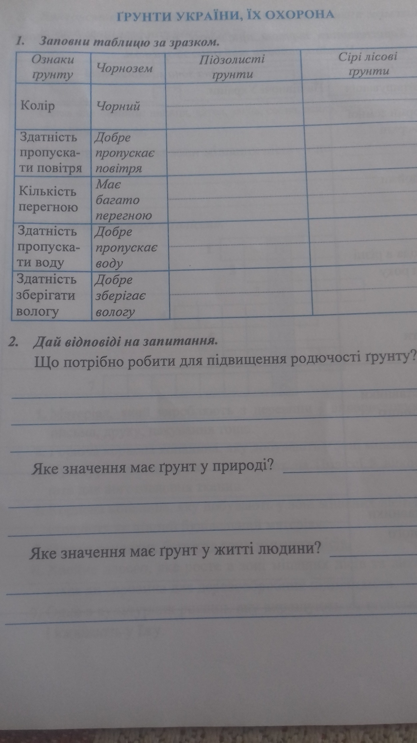

**14.04.2020р. Математика**

Тема. Письмове множення багатоцифрових чисел на трицифрові. Складання і розв’язування задач на зустрічний рух (№959-967).

Учень повинен:

* застосовувати алгоритму письмового множення багатоцифрових чисел на трицифрові;
* коментувати свої дії під час виконання обчислень;
* розв’язує задачі на зустрічний рух.

1. Пояснення .

Відео урок в ютубі.<https://www.youtube.com/watch?v=siC9T4dfgFY>

1. Пояснення в підручнику №959.
2. Тренувальні вправи №960,961,964.
3. Задача 962.
4. Виконай №966, 967.

**14.04.2020р. Українська мова**

**Тема.** Роль прислівників у художніх і науково-популярних текстах. Складання письмового опису ранньоквітучої рослини (на вибір) (впр.339-341).

Учень повинен:

* розрізняє серед поданих слів прислівники;
* знає їх основну граматичну ознаку – незмінюваність;
* ставить до них питання;
* відрізняє їх від інших частин мови;
* розрізняє види текстів;
* складає опис рослини.

1. Пояснення.

Відео урок <https://www.youtube.com/watch?v=0rmhHaHO52c>

1. Закріплення .

Складання опису рослини. Впр. 339.

1. Виконай вправу 341.

**14-15.04.2020р. Літературне читання (2уроки).**

Тема. Життя і творчість Всеволода Нестайка. Вірні друзі. В. Нестайко «Шура і Шурко» (с.160-166).

Учень повинен:

* знати жанр і тему твору;
* читати і послідовно переказувати;
* пояснювати стосунки між дійовими особами;
* знати відомості про письменника.

1. Пояснення. <https://www.youtube.com/watch?v=__wH0YM-sIY>

Відео урок <https://www.youtube.com/watch?v=q91alRAcePQ>

1. Прочитати «Шура і Шурко».
2. Завдання.

* вправлятися в читанні.
* переказати зміст рідним.
* поділити твір на частини і скласти план.
* охарактеризувати Шуру і Шурка.

**14.04.2020р. Образотворче мистецтво.**

Тема. Зв'язок архітектури з природним середовищем. Уявлення про ландшафтну архітектуру. Вибір колірної гами, художньої техніки та манери зображення, визначення композиційного центру під час створення пейзажу. Практична робота: виконання композиції «Святковий день».

Учень повинен.

* Розрізняти види пейзажів;
* Мати уявлення про ландшафтну архітектуру
* Вибрати колірну гаму, художньої техніки та манери зображення, визначення композиційного центру під час створення пейзажу;
* Намалювати композицію на задану тему.

1. **Пояснення.**

**Ландшафтна архітектура** — об'ємно-просторова організація території, об'єднання природних, будівельних і архітектурних компонентів у цілісну композицію, що несе певний [художній образ](https://uk.wikipedia.org/wiki/%D0%A5%D1%83%D0%B4%D0%BE%D0%B6%D0%BD%D1%96%D0%B9_%D0%BE%D0%B1%D1%80%D0%B0%D0%B7" \o "Художній образ). Подібно [архітектурі](https://uk.wikipedia.org/wiki/%D0%90%D1%80%D1%85%D1%96%D1%82%D0%B5%D0%BA%D1%82%D1%83%D1%80%D0%B0" \o "Архітектура) і [містобудуванню](https://uk.wikipedia.org/wiki/%D0%9C%D1%96%D1%81%D1%82%D0%BE%D0%B1%D1%83%D0%B4%D1%83%D0%B2%D0%B0%D0%BD%D0%BD%D1%8F" \o "Містобудування) ландшафтне мистецтво належить до просторових видів [мистецтва](https://uk.wikipedia.org/wiki/%D0%9C%D0%B8%D1%81%D1%82%D0%B5%D1%86%D1%82%D0%B2%D0%BE" \o "Мистецтво).

1. Практична робота.

Намалювати композицію «Святковий день».

**15.04.2020р. Математика**

Тема. Письмове множення багатоцифрових чисел на трицифрові виду 1578∙ 403. Задачі на рух і на знаходження площі (№968-979).

Учень повинен:

* застосовувати алгоритму письмового множення багатоцифрових чисел на трицифрові;
* коментувати свої дії під час виконання обчислень;
* розв’язує задачі на рух і знаходження площі..

1. Пояснення

(презентація в гулі дуже зрозуміле пояснення)

<https://naurok.com.ua/prezentaciya-mnozhennya-na-tricifrove-chislo-vidu-1578-403-169730.html>

(відео урок в ютубі)

Математика (4клас) 13.04.2020

1. Пояснення №969
2. Тренувальна вправа №970.
3. Задачі №971-973.
4. Виконай №975, 976.

**15.04.2020р. Природознавство**

Тема. Орієнтовні завдання контрольної роботи по темі «Природа України».

Учні повинні:

* повторити вивчений матеріал по темі (с.101-131);
* виканати орієнтовні завдання.

